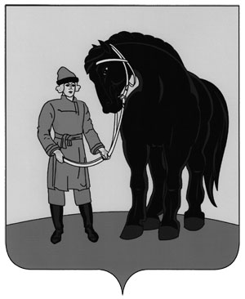

**РОССИЙСКАЯ ФЕДЕРАЦИЯ**

**ГАВРИЛОВО-ПОСАДСКИЙ РАЙОННЫЙ СОВЕТ ДЕПУТАТОВ**

**ИВАНОВСКОЙ ОБЛАСТИ**

**ЧЕТВЁРТОГО СОЗЫВА**

**РЕШЕНИЕ**

Принято 28 апреля 2010 года

**Об избрании Председателя Гаврилово-**

**Посадского районного Совета депутатов –**

**Главы Гаврилово-Посадского муници-**

**пального района**

В соответствии со статьёй 36 Федерального закона от 06.10.2003

№131-ФЗ «Об общих принципах организации местного самоуправления в Российской Федерации», статьёй 12 Регламента Гаврилово-Посадского районного Совета депутатов, на основании протокола счётной комиссии по подсчёту голосов по избранию Председателя Гаврилово-Посадского районного Совета депутатов - Главы Гаврилово-Посадского муниципального района, Гаврилово-Посадский районный Совет депутатов РЕШИЛ:

1. Избрать Председателем Гаврилово-Посадского районного Совета депутатов - Главой Гаврилово-Посадского муниципального района Сухова Сергея Семёновича

2. Опубликовать настоящее решение в районной газете «Сельская правда», сборнике «Вестник Гаврилово-Посадского муниципального района».

**Глава Гаврилово-Посадского**

**муниципального района С.Сухов**

г. Гаврилов Посад

28 апреля 2010 года

№ 01